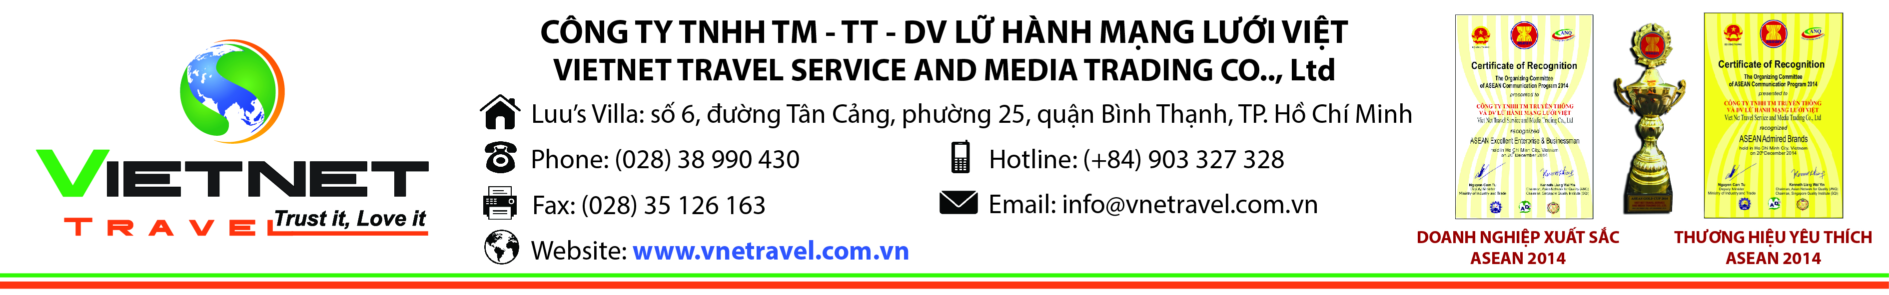
KHÁM PHÁ CUNG ĐƯỜNG VÀNG NGẮM HOA ANH ĐÀO
Ngắm hoa anh đào; Hái trái cây, Trải nghiệm tắm Onsen; Tàu cao tốc Shinkansen

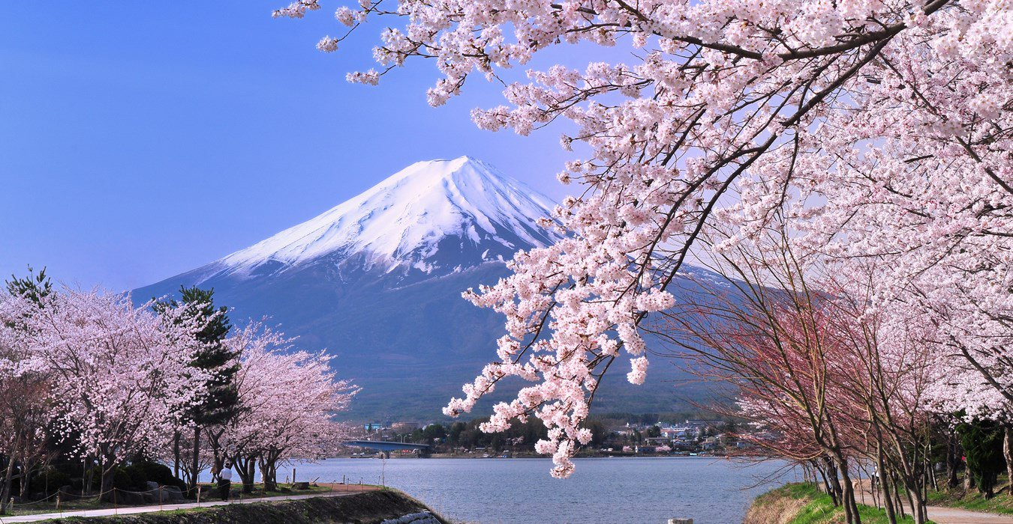
NAGOYA – OKAZAKI – NÚI PHÚ SĨ – TOKYO
06 Ngày 05 Đêm

Chuyến đi: SGN - NGO | Chuyến bay: VN340 | Giờ bay: 00:35 – 07:35
Chuyến về: NRT - SGN | Chuyến bay: VN303 | Giờ bay: 14:55 – 19:45
Hãng hàng không | VIETNAM AIRLINES
Chùm tour giá tốt***
NGÀY KHỞI HÀNH 2019 | GIÁ TOUR | PHỤ THU PHÒNG ĐƠN
05/04 | 39.900.000VNĐ/Khách người lớn | 6.900.000 VNĐ

NGÀY 01: TP.HCM – NAGOYA
- 21:00 Quý khách có mặt tại Ga đi Quốc tế – sân bay Tân Sơn Nhất, Trưởng đoàn hướng dẫn Quý khách làm thủ tục đón chuyến bay VN340 lúc 00:35 đi Nagoya.
- Quý khách nghỉ đêm trên máy bay
NGÀY 02: NAGOYA ( Ăn sáng trên máy bay, trưa, tối)
- 08:30: Đoàn đáp sân bay Nagoya, làm thủ tục nhập cảnh và nhận lại hành lý. Xe và HDV địa phương đón đoàn khởi hành tham quan:
  - Ngắm hoa anh đào tại lâu đài Nagoya. Điểm nổi bật của lâu đài là cặp cá chép bằng vàng 18k đặt trên nóc tòa nhà, mỗi con cá nặng khoảng 1200 kg với khối lượng vàng khoảng 44kg. Ngoài ra, đây còn được xem là một trong những điểm ngắm hoa anh đào đẹp nhất tại Nhật. Hàng năm cứ vào mùa hoa anh đào, nơi đây thu hút hàng ngàn lượt khách ghé thăm.
- Sau bữa trưa tại nhà hàng, đoàn khởi hành tham quan:
  - Bảo tàng đường sắt SCMaglev. Mới thành lập từ năm 2011 và quản lý bởi công ty đường sắt Nhật Bản - Japan Railway nên SCMaglev and Railway Park thừa hưởng những gì mới nhất và hiện đại nhất của một nhà trưng bày. Nhà trưng bày có 2 tầng, tầng trệt dành toàn bộ diện tích cho 39 toa và đầu tàu các loại từ thời kỳ đầu đến hiện tại. Gian thứ 2 trưng bày tàu Shinkansen Series 300 Class323, Series Class323, Series 100Class123 và những chiếc toa xe, đầu máy hơi nước như Hoji6005, C57, ED18, ED 11... Tất cả du khách đều có thể bước vào bên trong để xem cũng như cảm nhận sự khác nhau trên từng con tàu.
  - Bảo tàng ô tô Toyota được thành lập vào năm 1989 nhằm kỷ niệm 50 năm sáng lập công ty sản xuất xe hơi Toyota. Chủ đề chính của bảo tàng là giới thiệu lịch sử xe hơi trong vòng 100 năm từ khi ra đời xe hơi chạy bằng xăng, không chỉ xe hơi của Toyota mà bảo tàng còn trưng bày thường trực hơn 100 chiếc xe hơi cổ được sản xuất từ thế kỷ 19 đến thế kỷ 20 của các nhãn hiệu xe hơi trên toàn thế giới, giúp người xem hiểu được lịch sử cũng như cơ chế của các dòng xe khác nhau được sản xuất ở các quốc gia khác nhau. Hầu hết những chiếc xe trưng bày đều được lưu giữ ở trạng thái vẫn còn hoạt động được và sẽ tự chạy quanh khu vực vào các dịp tổ chức event. Có xưởng bảo trì bên trong bảo tàng, và các xe trưng bày sẽ được bảo trì tại đây.
  - Tham quan, mua sắm tại Oasis 21 & Sakae area.
- Đoàn dùng bữa tối tại nhà hàng địa phương sau đó nhận phòng và nghỉ ngơi tại khách sạn.
- Khách sạn dự kiến: Kuretake Inn Nagoya hoặc tương đương
NGÀY 03: OKAZAKI - HAMANAKO (Ăn sáng, trưa, tối)
- Đoàn dùng bữa sáng tại khách sạn và khởi hành tham quan:
  - Công viên Okazaki - koen nơi có ngôi đền Heian Jingu được xây dựng năm 1895 nhân dịp kỷ niệm 1100 năm đặt nền tảng cố đô Kyoto. Nơi đây được dành riêng để thờ hai vị hoàng đế đầu tiên và cuối cùng trị vì thành phố, Hoàng đế Kammu (737-806) và Hoàng đế Komei (1831-1867). Heian là tên cũ của Kyoto.
  - Đoàn tham quan và trải nghiệm hái trái cây theo mùa.
  - Trải nghiệm tàu cao tốc Shinkansen.
- Sau bữa trưa tại nhà hàng địa phương, đoàn tiếp tục hành trình:
  - Tham quan, mua sắm tại Gotemba Premium Outlet’s.
- Đoàn dùng bữa tối và nghỉ ngơi. Trải nghiệm tắm suối khoáng nóng tại khách sạn, đây là nguồn nước được dẫn về từ lòng núi lửa nên có rất nhiều chất khoáng tốt cho xương khớp và da dẻ.
- Khách sạn dự kiến: Hotel Sun Plaza Yamanakako (ONSEN) hoặc tương đương
NGÀY 04: FUJI - TOKYO (Ăn sáng, trưa, tối)
- Đoàn dùng bữa sáng tại khách sạn. Sau đó khởi hành tham quan:
  - Núi Phú Sĩ: cao 3.776 mét là biểu tượng của đất nước Nhật Bản. Quý khách sẽ lên núi đến trạm số 5 (nếu thời tiết cho phép).
- Dùng bữa trưa tại nhà hàng và khởi hành tham quan:
  - Công viên Ueno park - từng là nơi đặt những đền đài lớn nhất Tokyo. Công viên nổi tiếng với những bảo tàng quan trọng, và cũng là một trong những địa điểm ngắm hoa anh đào nổi tiếng nhất ở Tokyo. Từ cuối tháng Ba đến đầu tháng Tư, hơn 1.000 cây anh đào lại trổ bông dọc con đường chính của công viên, thu hút du khách từ mọi miền Nhật Bản lẫn quốc tế.
  - Tham quan, mua sắm tại Akihabara.
- Dùng bữa tối tại nhà hàng, đoàn nhận phòng và nghỉ ngơi tại khách sạn.
- Khách sạn dự kiến: Day Nice Hotel Tokyo hoặc tương đương
NGÀY 05: TOKYO (Ăn sáng, trưa, tối)
- Đoàn dùng bữa sáng tại khách sạn, trả phòng, khởi hành tham quan:
  - Chụp hình lưu niệm bên ngoài Cung điện Hoàng gia Nhật Bản - được xây dựng trên nền cũ của tòa thành cổ Edo, một vùng công viên rộng lớn được bao bọc bởi những hào nước và những bức tường thành ngay giữa trung tâm Tokyo.
  - Tự do tham quan, chụp hình tại Odaiba – đảo nhân tạo lớn nhất của Nhật Đây là nơi bạn có thể ngắm nhìn toàn cảnh thành phố Tokyo một cách lãng mạn nhất. Ngoài ra, du khách còn có thể ngắm tượng Nữ Thần Tự Do – một bản sao biểu tượng của New York và cầu Rainbow Bridge
- Dùng bữa trưa tại nhà hàng và tiếp tục tham quan:
  - Viếng đền Asakusa: là ngôi đền cổ nhất ở Nhật, truyền thuyết kể lại rằng, vào năm 628, khi đang đánh cá trên dòng sông Sumida, 2 anh em Hinokuma Hamanari và Hinokuma Takenari, tìm thấy một tượng Phật Quan Âm (cao khoảng 5,5 m) vướng vào lưới. Nhiều lần họ thả tượng Phật về với dòng sông, nhưng bức tượng vẫn quay trở lại. Vị trưởng lão Hajino Nakamoto nhận ra sự linh thiêng của bức tượng nên đã hiến một phần ngôi nhà của mình lập nên ngôi đền nhỏ thờ Phật Quan Âm để dân chúng có thể đến cầu viếng.
  - Chụp hình lưu niệm với tháp truyền hình Tokyo Sky Tree cao 634m tại quận Asakusa, phía Đông thành phố Tokyo, đây được xem là tòa tháp truyền hình độc lập cao nhất thế giới.
  - Tham quan, mua sắm tại Aeon Shopping Mall.
- Dùng bữa tối tại nhà hàng, nhận phòng khách sạn và nghỉ ngơi.
- Khách sạn dự kiến: Marroad International Narita hoặc tương đương

NGÀY 06: NARITA – HỒ CHÍ MINH (Ăn sáng)
- Đoàn dùng bữa sáng tại khách sạn, sau đó khởi hành đi sân bay Narita, làm thủ tục đáp chuyến bay VN303 lúc 14:55 về TPHCM
- 19:45: Đến TPHCM, HDV làm thủ tục nhập cảnh và nhận lại hành lý cho quý khách. HDV chào tạm biệt và hẹn gặp lại quý khách ở những hành trình tiếp theo.

CHI PHÍ BAO GỒM
- Vé máy bay khứ hồi TPHCM-NAGOYA//NARITA-TPHCM (Hàng không Vietnam Airlines) bao gồm thuế sân bay 2 nước, Phí an ninh du lịch & Phí phụ thu xăng dầu.
- Hành lý gửi và hành lý xách tay theo tiêu chuẩn hàng không
- Visa đoàn nhập cảnh Nhật Bản
- Khách sạn tiêu chuẩn 3* – 4*, phòng tiêu chuẩn (02 người/phòng, hướng dẫn viên ngủ cùng phòng với khách).
- Xe máy lạnh du lịch phục vụ suốt tuyến tại Nhật Bản.
- Hướng dẫn viên nhiệt tình, giàu kinh nghiệm
- Các bữa ăn menu tiêu chuẩn như chương trình
- Vé tham quan theo chương trình
- Bảo hiểm du lịch quốc tế
- Quà tặng du lịch

CHI PHÍ KHÔNG BAO GỒM:
- Hộ chiếu (phải còn hạn trên 6 tháng tính đến ngày kết thúc hành trình du lịch)
- Phụ phí phòng đơn (Nếu trường hợp lẻ nam/nữ hoặc khách có nhu cầu ở phòng riêng)
- Chi phí cá nhân & chi phí khác (hành lý quá cước, điện thoại, giặt ủi…) không bao gồm trong chương trình.
- Tiền Tip cho lái xe và HDV địa phương (900.000đ/khách/tour)
- Visa tái nhập cảnh Việt Nam đối với khách nước ngoài hoặc Việt Kiều.

GIÁ TOUR TRẺ EM
- Trẻ em từ 0 – dưới 02 tuổi: 30% giá tour người lớn (Bé không có chế độ giường riêng & không có suất ăn)
- Trẻ em 02- dưới 08 tuổi: 85% giá tour người lớn (Bé không có chế độ giường riêng)
- Trẻ em 08- dưới 12 tuổi: 95% giá tour người lớn (Bé có chế độ giường riêng)
- Trẻ em từ 12 tuổi: 100% giá tour người lớn

QUY TRÌNH ĐĂNG KÝ VÀ THANH TOÁN
- Đợt 1: Cọc 25,000,000 vnđ/ khách
- Đợt 2: thanh toán phần còn lại ít nhất 4 tuần trước ngày khởi hành (không tính T7, Chủ Nhật và ngày lễ)

ĐIỀU KIỆN HỦY TOUR
- Ngay sau khi đặt cọc hoặc trước ngày khởi hành 31 ngày làm việc: 50% giá tour
- Trước khởi hành 28-22 ngày làm việc: 50% giá trị tour.
- Trước khởi hành 21-15 ngày làm việc: 70% giá trị tour.
- Trước khởi hành 14-08 ngày làm việc: 100% giá trị tour.
- Sau khi được cấp Visa: 100% giá trị tour.
- Trong trường hợp hủy tour sau khi đã được cấp Visa Nhật Bản, công ty du lịch có quyền hạn hủy bỏ Visa đã đươc cấp.
- Trường hợp Quý khách bị từ chối visa, lệ phí không hoàn lại là 2.000.000 VND.
- Việc hủy bỏ tour với công ty phải được thực hiện trực tiếp qua email, fax và phải được công ty xác nhận, hủy bỏ tour qua điện thoại không được chấp thuận.
Lưu ý: Không tính ngày lễ và thứ bảy, chủ nhật.
MỘT SỐ LƯU Ý KHÁC:
- Quý khách từ 70 tuổi trở lên yêu cầu phải có giấy xác nhận sức khỏe để đi du lịch nước ngoài do bác sĩ cấp và giấy cam kết sức khỏe với Công ty. Bất cứ sự cố nào xảy ra trên tour, VIETNET TRAVEL sẽ không chịu trách nhiệm.
- Quý khách mang thai xin vui lòng báo cho Công ty khi đăng ký tour để được tư vấn thêm thông tin. Không nhận khách mang thai từ 7 tháng trở lên vì lí do an toàn cho khách.
- Giá tour không bao gồm chi phí visa tái nhập vào Việt Nam đối với Việt kiều & Ngoại kiều.
- Nếu khách là Việt kiều hoặc nước ngoài có visa rời phải mang theo lúc đi tour.
- Thứ tự và chi tiết trong chương trình có thể thay đổi để phù hợp với tình hình khách quan (thời tiết, giao thông...)
- Giá chúng tôi đưa ra là giá trung bình áp dụng cho 01 khách lẻ ghép cho đoàn từ 25 khách, trong trường hợp số lượng khách không đủ để khởi hành, VIETNET TRAVEL sẽ báo trước cho Quý khách trước tối thiểu 03 ngày tính từ ngày khởi hành và chuyển khách sang ngày khác gần nhất mà không phải bồi hoàn thêm bất cứ chi phí nào.
- Khi đăng ký tour du lịch, Quý khách vui lòng đọc kỹ chương trình, giá tour, các khoản bao gồm cũng như không bao gồm trong chương trình, các điều kiện hủy tour trên biên nhận đóng tiền. Trong trường hợp Quý khách không trực tiếp đến đăng ký tour mà do người khác đến đăng ký thì Quý khách vui lòng tìm hiểu kỹ chương trình từ người đăng ký cho mình.
- Do các chuyến bay phụ thuộc vào hãng hàng không nên trong một số trường hợp, giờ bay có thể được thay đổi mà không thông báo trước.
- Giá tour du lịch nước ngoài bao gồm 2 phần: Giá tour và thuế hàng không (nếu có); thuế hàng không bao gồm thuế sân bay, phụ thu thuế xăng dầu, phí an ninh hàng không là khoản phí mà VIETNET TRAVEL thu hộ cho các hãng hàng không, khoản này thường có sự thay đổi (tăng hoặc giảm) theo giá xăng dầu trên thế giới tại thời điểm xuất vé (thường từ 03 đến 05 ngày trước ngày khởi hành).
- VIETNET TRAVEL sẽ không chịu trách nhiệm về những khách hàng bị cơ quan quản lý nhà nước từ chối cho xuất cảnh hoặc cơ quan hữu quan của nước ngoài từ chối cho nhập cảnh. Mọi chi phí phát sinh từ việc từ chối này sẽ do khách hàng chi trả bao gồm cả chi phí hủy tour.
- Trong trường hợp bất khả kháng như thiên tai, hỏa hoạn, lũ lụt, chiến tranh, khủng bố, trì hoãn chuyến bay…, VIETNET TRAVEL có quyền thay đổi lịch trình hoặc hủy chuyến đi bất cứ lúc nào vì sự an toàn và thuận tiện cho khách hàng đồng thời sẽ thảo luận với các nhà cung cấp về các khoản phí tổn vượt ngoài chương trình với chi phí hợp lý nhất và thông báo lại với khách hàng.
- Quý khách phải tuân thủ theo chương trình, không được tự ý tách đoàn. Nếu có yêu cầu thay đổi, quý khách vui lòng thông báo cho trưởng đoàn hoặc hướng dẫn viên.
- VIETNET TRAVEL không chịu trách nhiệm pháp lý cũng như vật chất cá nhân của khách hàng trong suốt thời gian tham dự tour. Trong trường hợp khách hàng vi phạm các quy định của nước sở tại, quý khách hàng phải chịu trách nhiệm thanh toán tất cả các chi phí phát sinh do việc vi phạm gây ra. Trưởng đoàn chỉ có thể giúp quý khách giảm thiểu mức thiệt hại cho quý khách gây ra.

Kính chúc quý khách một chuyến đi thú vị và bổ ích.

